Министерство образования и молодежной политики Свердловской области



ГАПОУ СО «Екатеринбургский колледж транспортного строительства»

Отчёт по программе «**Практическое задание 7**»

Выполнил: Скворцов И.С.

Группа: ПР-22

Преподаватель: Мирошниченко Г.В

2023

**Задание 1**:

**Входные и выходные данные:**

a-Ввод первой стороны треугольника; (double)

b- Ввод второй стороны треугольника; (double)

c- Ввод третей стороны треугольника; (double)

S-Площадь полученная по формуле; (double)

**Блок-схема:**

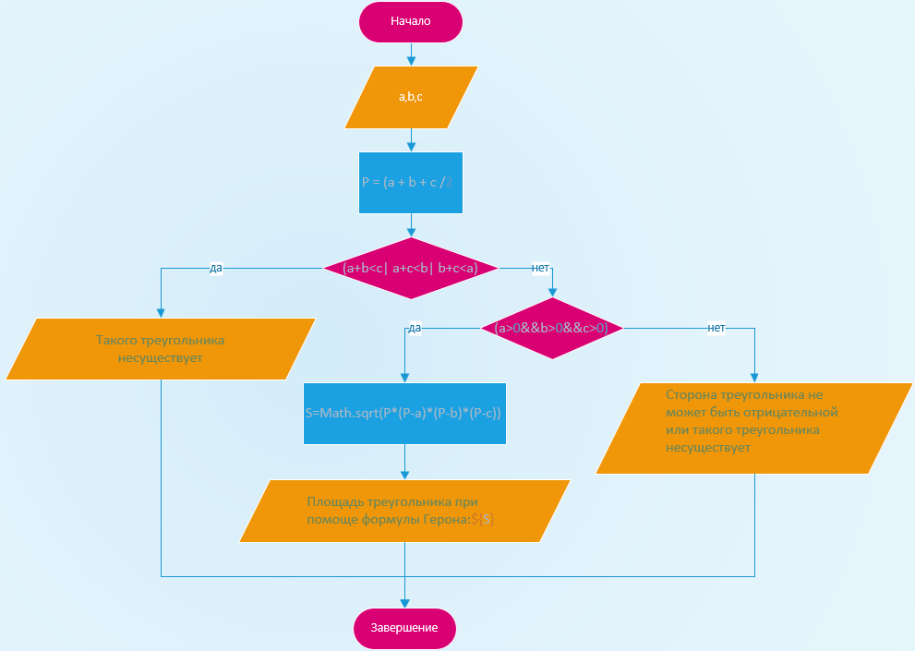

**Листинг программы:**

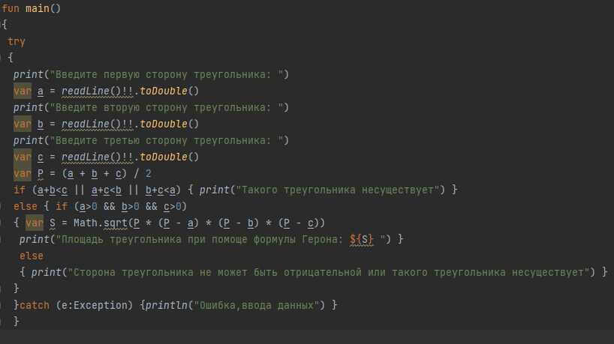

**Тестовые ситуации:**



**Вывод:**



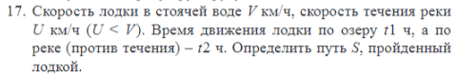 **Задание 2:**

**Входные и выходные данные:**

V-Ввод скорости лодки в стоячей воде; (double)

U- Ввод скорости течения воды; (double)

t1- Ввод время движения лодки по озеру; (double)

t2- Ввод время движения лодки по реке; (double)

**s**- Путь пройденный лодкой; (double)

**Блок-схема:**

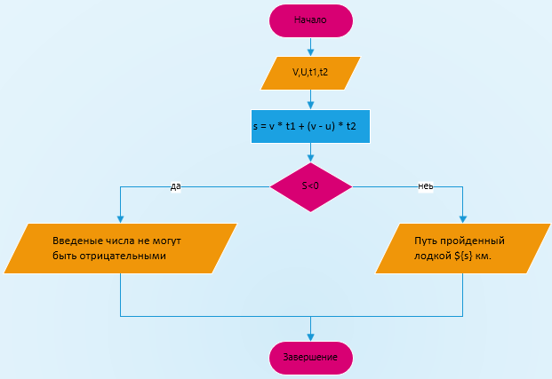

**Листинг программы:**

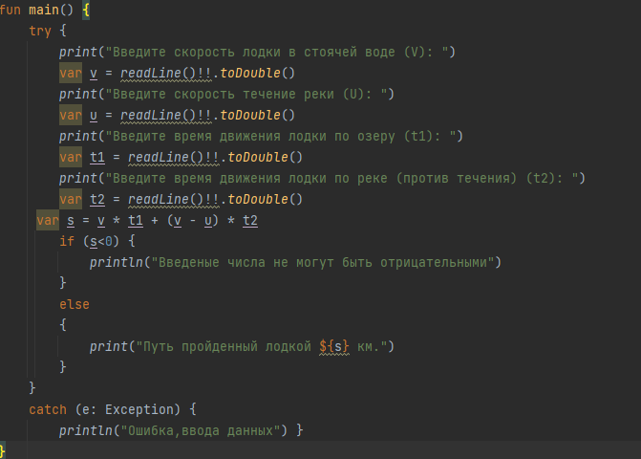

**Тестовые ситуации:**

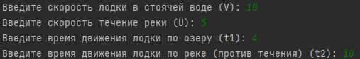

**Вывод:**



**Задание 3:** 

**Входные и выходные данные:**

**K- Ввод трехзначного числа; (double)**

**Цифры образуют или не образуют арифм. прогрессию; (string)**

**Блок-схема:**

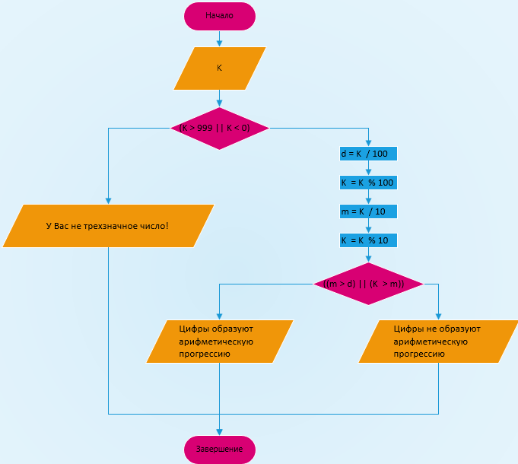

**Листинг программы:**

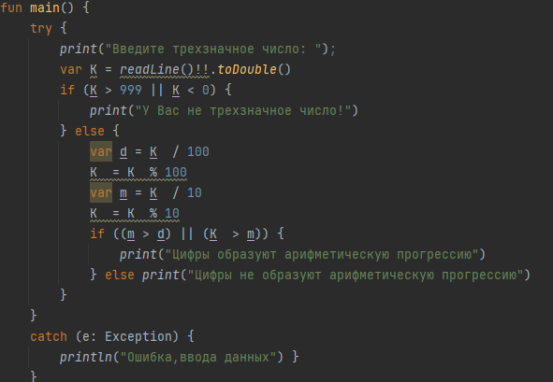

**Тестовые ситуации:**



**Вывод:**



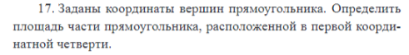**Задание 4:**

**Входные и выходные данные:**

**x1- Ввод x1; (double)**

**y1- Ввод y1; (double)**

**x2- Ввод x2; (double)**

**y2- Ввод y2; (double)**

**x3- Ввод x3; (double)**

**y3- Ввод y3; (double)**

**x4- Ввод x4; (double)**

**y4- Ввод y4; (double)  
S- Площадь части прямоугольника в 1-й части четверти; (double)**

**Блок-схема:**

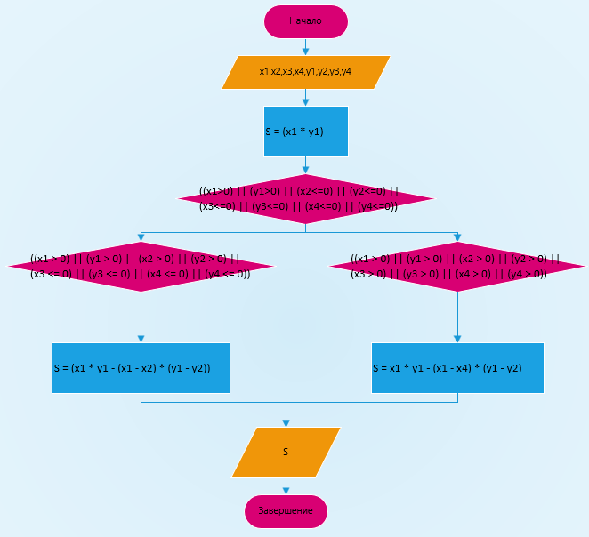

**Листинг программы:**

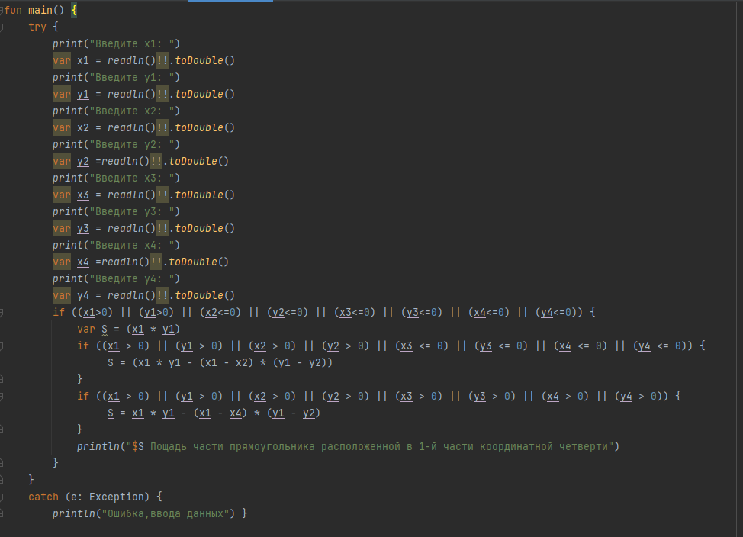

**Тестовые ситуации:**

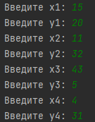

**Вывод:**

